东至二中2016—2017学年第一学期高二年级阶段测试（2）
物 理 试 卷
考试时间：100分钟 命题人：余正来

一、选择题：40分（1-6每个小题只有一个正确答案；7-10每个小题至少有两个正确答案）
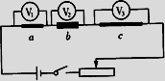
1．如图所示，a、b、c为同一种材料做成的电阻，b与a的长度相等，横截面积是a的两倍；c与a的横截面积相等，长度是a的两倍．当开关闭合后，三个理想电压表的示数关系是（ ）
A．V₁的示数是V₂的2倍 B．V₁的示数是V₃的2倍
C．V₂的示数是V₁的2倍 D．V₂的示数是V₃的2倍

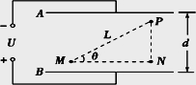
2．如图所示，一电容为C的平行板电容器，两极板A、B间距离为d，板间电压为U，B板电势高于A板．两板间有M、N、P三点，MN连线平行于极板，N、P连线垂直于极板，M、P两点间距离为L，∠PMN＝．以下说法正确的是 （ ）
A．电容器带电量为 B．M、P两点间的电势差为
C．两极板间匀强电场的电场强度大小为
D．若将带电量为＋q的电荷从M移到P，该电荷的电势能减少了
3．在显像管的电子枪中，从炽热的金属丝不断放出的电子进入电压为U的加速电场，设其初速度为零，经加速后形成横截面积为S、电流为I的电子束．已知电子的电量为e、质量为m，则在刚射出加速电场时，一小段长为△L的电子束内电子个数是（ ）
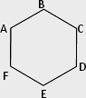
A． B． C． D．
4．如图所示，A、B、C、D、E、F为匀强电场中一个正六边形的六个顶点，已知A、
B、C三点的电势分别为1 V、6 V和9 V．则D、E、F三点的电势分别为（ ）
A．＋7 V、＋2 V和＋1 V B．－7 V、－2 V和＋1 V
C．＋7 V、＋2 V和－1 V D．＋7 V、－2 V和－1 V
5．如图所示，水平放置的平行板电容器充电后与电源断开，一重力不计的带电粒子沿着上板水平射入电场，恰好从下板右边缘飞出电场，粒子电势能减少了△E₁．若保持上板不动，将下板上移少许，该粒子仍以相同的速度从原处射入电场，粒子在电场中电势能减少了△E₂，下列分析正确的是（ ）
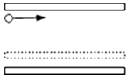
A．电容变大，两板间电压不变，两板间场强变大
B．电容变小，两板间电压变大，两板间场强不变
C．粒子将打在下板上 ，且△E₁＞△E₂
D．粒子仍然从下板右边缘飞出电场 ，且△E₁ = △E₂
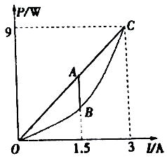
6. 如图，直线OAC的某一直流电源的总功率随总电流变化的曲线，抛物线OBC为同一电源内部消耗的功率随总电流的变化曲线，若A、B对应的横坐标为1.5，则下面判断正确的是( )
A．线段AB表示的功率为2.25W
B．电源的电动势为3V，内阻为1.5Ω
C．电流为2A时，电源的输出功率最大
D．电流为1A时，路端电压为1V
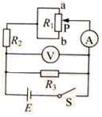
7. 如图所示的电路中，电源内阻为r，闭合电键，电压表示数为U，电流表示数为I；在滑动变阻器R₁的滑片P由a端滑到b端的过程中 ( )
A．U 先变大后变小 B．I 先变小后变大
C．U 与 I 的比值先变大后变小
D．U 的变化量的大小与 I 的变化量的大小的比值等于 r
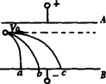
8．如图所示，有三个质量相等分别带正电、负电和不带电的小球，从平行板电容器中的左侧以相同的初速度垂直于电场方向进入电场，它们分别落到α、b、c三点，则可以断定（ ）
A．落到a点的小球带正电，落到c点的小球带负电
B．三小球在电场中运动时间相等
C．三小球到达负极板的动能关系是E_{Ka}＞E_{Kb}＞E_{Kc}
D．三小球在电场中运动的加速度是a_{a}＞a_{b}＞a_{c}
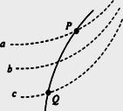
9．如图所示，虚线a、b、c代表电场中三个等势面，相邻等势面之间的电势差相等， 即U_{ab}＝U_{bc}，实线为一带正电的质点仅在电场力作用下通过该区域时的运动轨迹，P、Q是这条轨迹上的两点，据此可知（ ）
A．三个等势面中，a的电势最高
B．带电质点在P点具有的电势能比在Q点具有的电势能大
C．带电质点通过P点时的动能比通过Q点时大
D．带电质点通过P点时的加速度比通过Q点时小
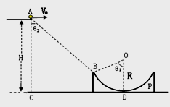
10．如图所示，P是固定在水平面CD上的一半径为R的圆弧槽轨道，从水平桌面边缘A处，以速度V₀水平飞出一个质量为m的小球，恰好能从圆弧槽左端B点处沿圆弧槽切线方向进入轨道。已知O点是圆弧槽轨道的圆心，桌面比水平面高H，θ₁是OB与竖直方向的夹角，θ₂是AB与竖直方向的夹角，H=2R,V₀=，则（ ）
A．tanθ₁ ：tanθ₂ =1 B．tanθ₁ ：tanθ₂ =2
C．小球到达D点时对圆轨道的压力大小为7mg
D．小球到达D点时对圆轨道的压力大小为6mg

二、实验题：本大题共2小题，第12题4分，第13题10分，共14分。把答案写在答题卡指定的答题处，不要求写出演算过程。
11． 正确读出下列各数：①游标卡尺的读数为 mm 。 ②螺旋测微器的读数 mm
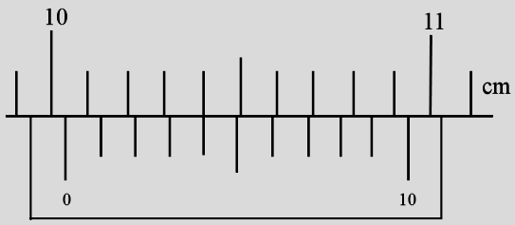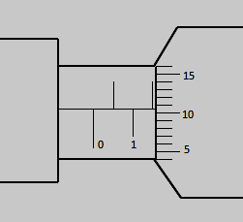
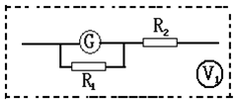
12．（1）某同学对一个表头G进行改装，已知其满偏电流Ig=100μA，内阻标称值Rg=900Ω，先利用定值电阻R₁将表头改装成一个1mA的电流表，然后利用定值电阻R₂再将此电流表改装成一个3V的电压表V₁（如图所示）；则根据条件，定值电阻R₁= Ω，R₂= Ω．
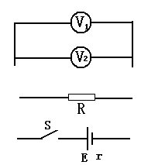
（2）改装完毕后，他用量程为3V，内阻为2500Ω的标准电压表V₂对此电压表从0开始全范围的刻度进行校准．滑动变阻器R有两种规格：
A：滑动变阻器（0～20Ω） B：滑动变阻器（0～2KΩ）
为了实验中电压调节方便，R应选用 （填A或B）
（3）完成右图中的校准电路图（要求：滑动变阻器的触头画在开始实验时的位置上）
（4）由于表头G上的标称值Rg小于真实值，造成改装后电压表的读数会比标准电压表的读数 ．（填“偏大”或“偏小”）
三、计算题（本题共4小题，10+10+12+14共46分。把答案写在答题卡中指定的答题处，要求写出必要的文字说明、方程式和演算步骤。只写出最后答案的不能得分。有数值计算的题，答案中必须明确写出数值和单位。）
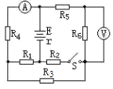
13．如图所示，E=13.5V，r=2Ω,R₄=2Ω,R₅=1Ω,R₆=3Ω,电流表和电压表均为理想电表，当开关S断开时，电流表的读数为I₁=1.35A,电压表的示数为U₁=1.35V,当S闭合后，电流表的读数为I₂=1.5A,电压表的示数为U₂=2.25V,求R₁、R₂、R₃的阻值.

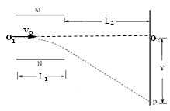
14．如图所示，M、N为两块水平放置的平行金属板，板长L₁＝10cm，两板间的距离d=10cm，两板间电压U=50V．图中虚线O₁O₂为平行于两板的中轴线。一带电粒子以初速度v₀从O₁沿O₁O₂射入电场，最终打在离两板右端L₂＝20 cm竖直屏上的P点。到达P点的瞬时速度与水平方向的夹角α=45°。（粒子的比荷为1.8×10¹¹C/㎏，不计粒子的重力。）求：
（1）初速度v₀多大？
（2）P到O₂的距离Y多大？

15．某课外小组设计了一种测定风速的装置，其原理如图所示，一个劲度系数k＝1300N／m，自然长度L₀＝0.5m的弹簧一端固定在墙上的M点，另一端N与导电的迎风板相连，弹簧穿在光滑水平放置的电阻率较大的金属杆上，弹簧是不导电的材料制成的。迎风板面积S＝0.5m²，工作时总是正对着风吹来的方向。电路的一端与迎风板相连，另一端在M点与金属杆相连。迎风板可在金属杆上滑动，且与金属杆接触良好。定值电阻R＝1.0Ω，电源的电动势E＝12V，内阻r＝0.5Ω。闭合开关，没有风吹时，弹簧处于原长，电压表的示数U₁＝3.0V，某时刻由于风吹迎风板，电压表的示数变为U₂＝2.0V。（电压表可看作理想表）求：
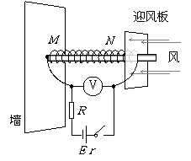
（1）金属杆单位长度的电阻；
（2）此时作用在迎风板上的风力；
（3）假设风（运动的空气）与迎风板作用后的速度变为零，空气的密度为1.3kg/m³，求风速多大。

16.如图所示为研究电子枪中电子在电场中运动的简化模型示意图。在oxy平面的ABCD区域内，存在两个场强大小均为E的匀强电场Ⅰ和Ⅱ，两电场的边界均是边长为L的正方形（不计电子所受重力）。
（1）在该区域AB边的中点处由静止释放电子，求电子离开ABCD区域的位置。
（2）在电场Ⅰ区域内某一位置（设其坐标为x、y）由静止释放电子，电子恰能从ABCD区域左下角D处离开，求满足这一条件的释放点x与y满足的关系。
（3）若将左侧电场Ⅱ整体水平向右移动L/n（n≥1），仍使电子从ABCD区域左下角D处离开（D不随电场移动），求在电场Ⅰ区域内由静止释放电子的所有位置。
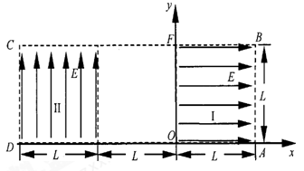

东至二中2016—2017学年度第一学期高二年级阶段测试（2）
物理试卷
1 | 2 | 3 | 4 | 5 | 6 | 7 | 8 | 9 | 10
A | D | B | C | C | A | ABC | ACD | AB | BC
11．（4分） ①100．4 ②1．603～1．607 （每空2分共4分）
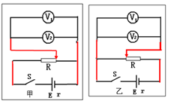
12．（11分） ①100 2910 （每空2分共4分）
② A （2分）
③如右图甲、乙 （2分）（电路接法不对不得分。）
④偏小（2分）
13.
答案：
14．（1）由以上式子解得v₀=3×10⁶m/s
（2）解得Y=0．25m
15.解：（1）无风时金属杆接入电路的电阻为R₁
有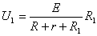2得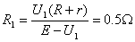 所以金属杆单位长度的电阻
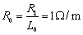
（2）有风时金属杆接入电路的电阻为R₂
有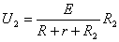得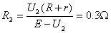 此时，弹簧的长度
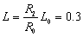m
弹簧的压缩量m 根据平衡条件，此时的风力
N
（3）设风速为v.在Δt时间内接触到吹风板的空气质量为Δm
Δm=ρSvΔt 根据动能定理可得
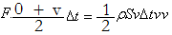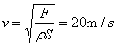
欢迎访问“高中试卷网”——http://sj.fjjy.org
16.（1）设电子的质量为m，电量为e，电子在电场I中做匀加速直线运动，出区域I时的速度为v₀，此后进入电场II做类平抛运动，假设电子从CD边射出，出射点纵坐标为y，有，
解得：，所以原假设成立，即电子离开ABCD区域的位置坐标为（－2L，）。
（2）设释放点在电场区域I中，其坐标为（x，y），在电场I中电子被加速到v₁，然后进入电场II做类平抛运动，并从D点离开，有：
，
解得：，即在电场I区域内满足方程的点即为所求位置。
（3）设电子从（x，y）点释放，在电场I中加速到v₂，进入电场II后做类平抛运动，在高度为y′处离开电场II时的情景与（2）中类似，然后电子做匀速直线运动，经过D点，则有
，,
解得：，即在电场I区域内满足方程的点即为所求位置。

